2009/6
材料実験ＢＡ設計書

1.ＢＡ名前
立体和室
2.ＢＡコンセプト
奥行きのある壁
3.ＢＡのイメージ図
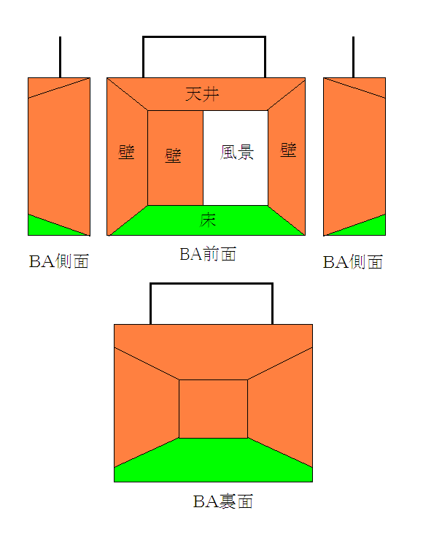
2009/05
ＨＰプロフィール
1.名前（ふりがな）
吉岡 智博（よしおか ちひろ）

2.研究内容
タイトル：
炭酸化による二酸化炭素排出量の削減及び解体コンクリートの骨材利用について

概要：
コンクリートの主成分はカルシウムCaであり、特に水酸化カルシウムCa(OH)2の形で多く存在している。この水酸化カルシウムは二酸化炭素CO2と結合して炭酸化カルシウムとなる。この反応はコンクリートの中性化・炭酸化のプロセスとして多く知られている。この反応を定量化して、二酸化炭素排出量の削減量として考慮することを目指す。
また、この反応を繰り返す(多く起こす)ことによりコンクリートは除々に緻密になって硬化していくことを利用して、炭酸化した解体コンクリートを再びコンクリートの骨材・微粉としての利用することを目指す。

3.後輩・今後入る人へのメッセージ
建築材料は建築の各ジャンル(空調とか構造とか設計とか設計とか設計とか…)の中でもマイナーな方だと思いますが、とても重要なジャンルです。
例えば…「あなたは材料(木やコンクリートetc…)を使わないで家を建てられますか!?」と言われたとき、建てられる人はまずいないと思います。

材料と言っても色々ありますが、田村研究室では「～の材料をやりたい！」という意思さえあれば、ある程度自由に研究出来ます。また「どんな材料があるかよくわからない。」と言う人でも大丈夫。僕以外の優しい先輩方が色々教えてくれます。
建築系学科は他学科と違い半期早くは入れるので、材料のことはよくわからないけど、おもしろそうだなと思ったらぜひ入ってみてはどうでしょうか？
そして、一緒にコンクリート練ったりしましょう!!!

4.写真

写真を載せる

６月３日（水）までに吉岡まで提出してください。

